Acquisti e fornitori

Schermata crea fornitore
Schermata che cambia a seconda se si sceglie Persona o Azienda
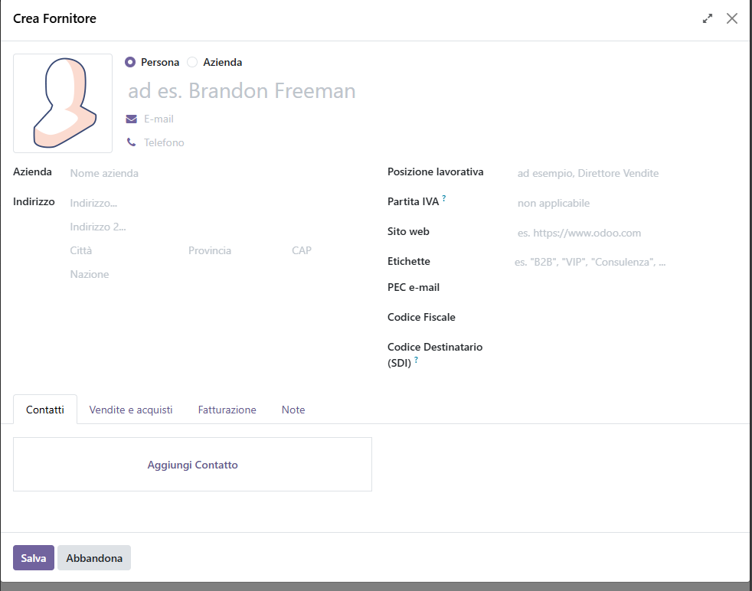

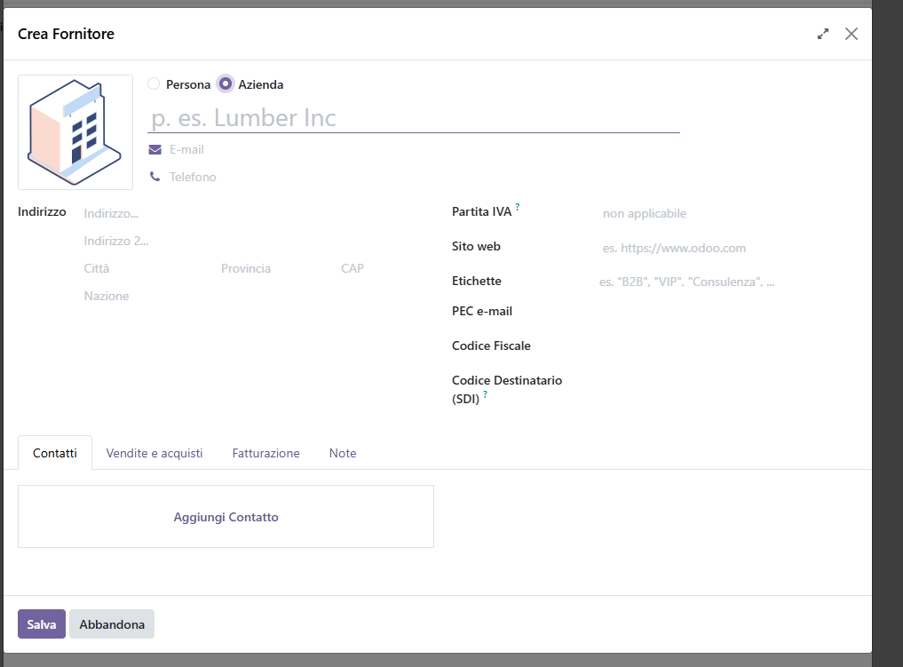

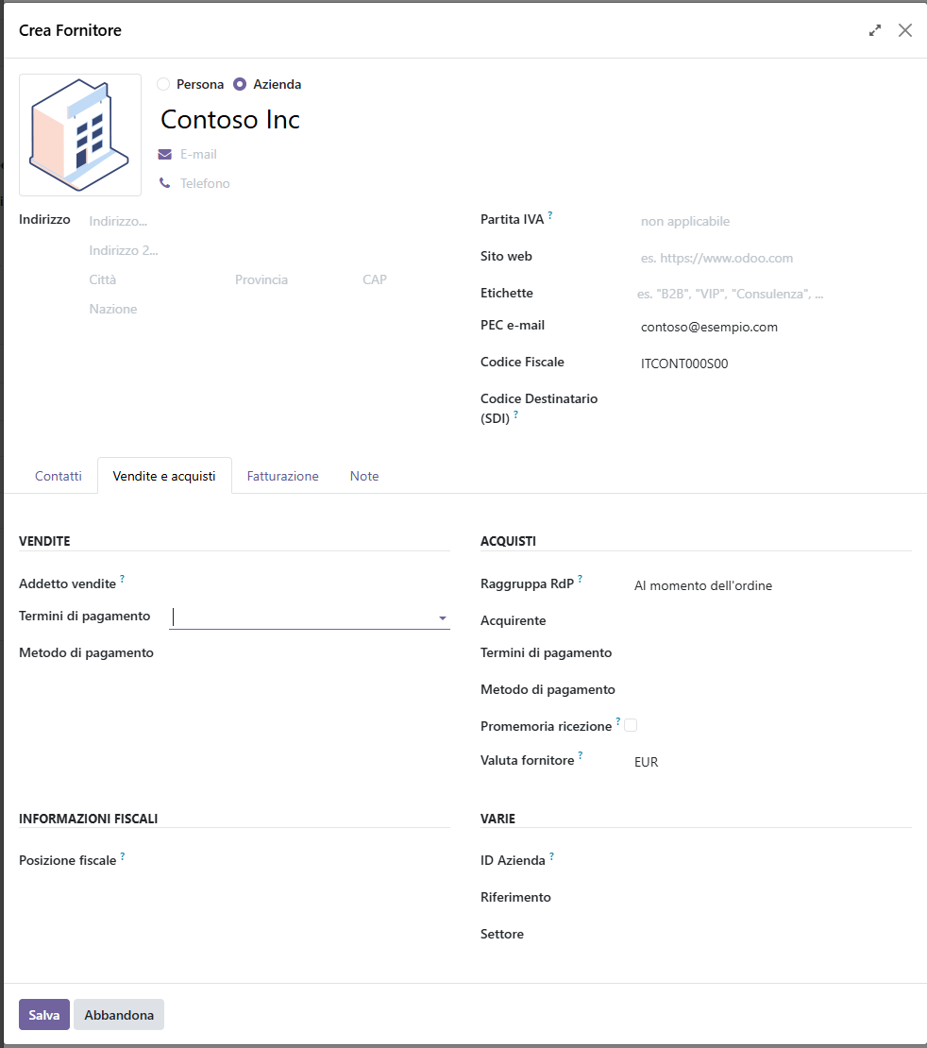Schermata lista richieste di preventivo
Dashboard iniziale, con la lista delle richieste di acquisto.
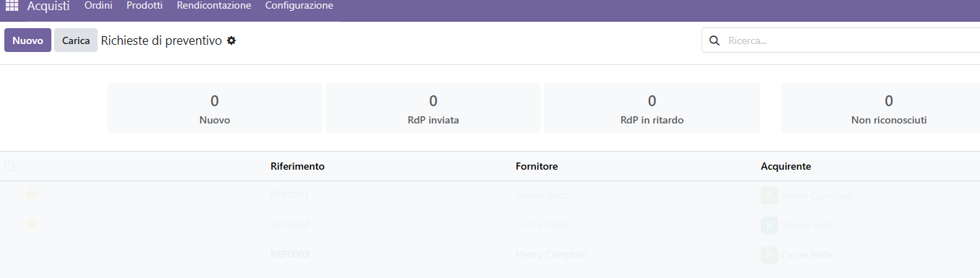

Schermata creazione richiesta di preventivo
